Title: **Prelucrarea digitală (directă) a informației spectrometrice de la dispozitive SiPM (și cristale scintilatoare – LaBr3, Ce, BGO.. etc)**

1. Introducere – articol SiPM
   1. Spectrometrie gamma – laborator teren experiment
   2. Scopul lucrarii.
   3. Starea actuala a subiectului
2. Cristale scintilatoare (LaBr, LaBrCe3, plastic scintillator)
   1. Descriere – fenomene fizice
   2. Generarea de fotoni (date numerice – specificații numerice)
      1. Nr
      2. Rezoluție
      3. Timp scitilație (TM)
      4. Lungime de undă dorită: 400 nm (Pt SiPM)
3. SiPM
   1. Introducere *-* ***Articol cătălin***
      1. Istorie – state of the art - *de la PD, APD, VLPC, G-APD, DPC*
      2. Ce e un SiPM
      3. Fenomen digital in fenomen spectrometric – de completat nx GM
      4. Mod de functionare
      5. Seria B, C, J
   2. CELULA SiPM
      1. Caracteristici mecanice pentru o CELULĂ SiPM
         1. Dimensiuni
         2. Materiale/construcție
      2. Caracteristici funcționale pentru o CELULĂ SiPM - ***Sensl direct – fenomen, rezoluție, individual***
         1. Amplificare (Gain)
            1. Gain vs Bias Voltage
            2. Gain vs temperatură
         2. PDE (photon detector efficiency)
         3. DCR (Dark Count Rate)
         4. Crosstalk
         5. Afterpulse
         6. Temperature dependancy
   3. ARRAY SiPM
      1. Caracteristici mecanice pentru array de SiPM
         1. Fizice (dead layer)
      2. Caracteristici funcționale pentru array de SiPM
         1. Caracteristici Functionale (Gain, PDE, ....)
   4. Data sheet electronic ”GM”, ”Uprog”
4. Electronica FEE (Front End Electronics)
   1. Pentru 1 celulă
   2. Pentru array – multiplexarea daca se face câte un FCFEE/canal – microelectronica: chip, array
   3. Caracterizarea semnalelor (banda de frecvență, zgomot)
5. Digitizori
   1. CAN prin esantionare (MS/s vs wilkinson & SAR – pulse heights analysis )
   2. Digitizor comercial/modular

(Teorie Nyquist Caracterizare rezoluție vs. Caracteristicile de semnal -)

1. PSA (Prelucrarea digitală a informației)
   1. Algoritm(i) trigger
      1. Timp astronomic
   2. Algoritm extragere informație E
      1. HPGE
      2. Scintilator+SiPM
   3. Algoritm extragere informație T
   4. *Algoritm extragere informație X (de poziție)*
   5. Algoritm baseline (+baseline recovery)
   6. Algoritm pile-up rejection (or recovery)
   7. Algoritmi filtre de semnal
      1. Moving Average (+variatiuni)
      2. Etc etc
2. Bibliografie
3. **Introducere – articol SiPM**
   1. **Spectrometrie gamma – laboratorl terenl experiment**

**SiPM GAIN**

1. **Cristale scintilatoare**
   1. **Descriere – fenomene fizice**
   2. **Scintilatoare plastice**

The use of plastic scintillators for the SciTil detector is motivated by a couple of factors. Plastic scintillators offer **short rise- and decay times** and deliver **high light output**. Typical numbers are rise times in the order of 500ps to 1ns and decay times of about 2ns. The absolute light yield is about 10000 scintillation photons per MeV of energy loss. Therefore, a thickness of 5 mm is enough to produce about 10 k photons for a minimum ionizing particle (MIP). In addition, plastic scintillators are easy to handle and cheap. Typical scintillators used for TOF application are BC-404 and BC-408 from Saint-Gobain Crystals1 or EJ-200 and EJ-204 from Eljen Technology2 with similar physical properties. ((L.Gruber-TH-Wien-PhD-14 copy))

* 1. **Generarea de fotoni (date numerice – specificații numerice)**
     1. **Nr**
     2. **Rezoluție**
     3. **Timp scitilație (TM)**
     4. **Lungime de undă dorită: 400 nm (Pt SiPM)**

1. **SiPM seria B, C, J**
   1. **Istoric**

Există mai multe tipuri de detectori de fotoni, unii care au amplificare interna si alții care nu au.

The commercial evolution of solid state detectors started in the 1960s with the development of the photodiode, continued with the invention of the Avalanche Photodiode (APD) and recently reached a new level with the progress in the field of the Geiger-mode APD (G-APD), also called Silicon Photomultiplier (SiPM).[1]

The principle of semiconductor photodetectors is similar to the one of other ionization detectors, however, semiconductor devices are based on the collection of electrons and holes which are produced in crystalline semiconductor material by ionizing radiation. The energy required to create such electron-hole pairs is about a factor 10 smaller compared to detectors based on gas ionization, resulting in better energy resolution. Other advantages are high stopping power due to higher density, fast time response, compact size, low power consumption or insensitivity to magnetic fields. Drawbacks are high noise or the sensitivity to radiation damage due to the crystalline structure.[2]

* + 1. **Photodiods (PD)**

The absorption of a photon leads to the generation of an electron-hole pair by the inner photoelectric e↵ect, with the electron in the conduction band and the hole in the valence band. The electric field inside the diode leads to separation of the charges and movement to the electrodes and thus to a detectable photocurrent. [3]

* + 1. **Avalanche Photodiods (APD)**

In order to increase the sensitivity of the photodiode, the device can be operated at a higher reverse bias voltage, like it is done in APDs. Due to the high electric field in an APD, the photoelectrons can gain enough energy to produce further electron-hole pairs by impact ionization, thus, starting an avalanche. However, the applied voltage should be not too high in order to prevent holes from impact ionization and avoid an uncontrolled breakdown of the diode. Therefore some APDs are based on PIPN diodes in order to separate the absorption region from the multiplication region. The typical gain of APDs is in the order of 50 to 200. [4]

The APDs have beveled edges to reduce the surface currents.

* + 1. **Visible Light Photon Counter (VLPC)**
    2. **Geiger Mode Avalanche Photodiods (G-APD) or Silicon Photomultipliers (SiPM)**

The SiPM consists of an array of Single Photon Avalanche Diodes (SPADs), also called (micro-)cells or pixels, operated in Geiger-mode, i.e. above the breakdown voltage, which makes the device sensitive to single photons, just like a PMT. SiPMs have a gain of typically 105 to 107, the typical size of a single microcell is ranging from 10 ⇥ 10 μm2 to 100⇥100μm2.

The charge carriers can be generated by a single photon or by the interaction of multiple photons inside the diode. This makes the SiPM sensitive to single photons, with each pixel acting as a quasi-digital device detecting only whether or not one or more photons have entered. [5]

* + 1. **The Digital Photon Counter (DPC)**

The diference to an analog SiPM can be explained employing Fig. 4.3. In a conventional SiPM, the single cells (diodes) with serial quenching resistors are all connected in parallel and the electrical pulses generated by the detection of photons are combined into a single analog output signal, which is usually quite small. To retrieve the digital information like time or energy, the signal is further processed using conventional electronics like an amplifier, discriminator, TDC and ADC, which may be combined into an ASIC. In case of the DPC, CMOS electronics is directly integrated into the SiPM, meaning that each cell has a separate ADC which produces a digital output signal and in addition all cells are connected to a TDC also integrated into the SiPM chip.

* 1. **Caracteristici mecanice pentru o celulă SiPM**
     1. **Dimensiuni**
        1. **Suprafață**

Celulele prea mari au dezavantajul că au o plaja dinamică (dynamic range) mică și timp mort mare din cauza acumulării de celule moarte/inactive cauzate triggerele (false) declanșate mai frecvent de către zgomot în volumul mai mare depleted.**[6]**

* + - 1. **Volum**

Creșterea volumului activ al celulei este limitată de producerea termală a perechilor electron-gol deoarece rata de generare este proporțională cu volumul depeted.

Therefore, in combination with the recovery time of the cells, given by the capacitance and the value of the individual quenching resistor, the thermal generation sets an upper limit to the volume of the cells.

* + 1. **Etc etc**
  1. **Caracteristici funcționale pentru o celulă SiPM. Parametri folosiți în caracterizarea SiPM urilor.**

Atunci când caracterizăm SiPM, ne vom uita la parametri ca: *rezoluția temporală*, *PDE (photon detection efficiency or recovery time)* sau timp de recuperare, *dependența de temperatura de operare* și *dependența de tensiunea de polarizare aplicată, dark count rate (DCR)*. O parte din acești parametri sunt influențați de tensiunea de alimentare, creșterea tensiunii de alimentare duce la o rezoluție temporală mai buna și un PDE mai bun dar în același timp determină si deteriorarea performanței datorită influenței mai mari a zgomotului.[7]

* + 1. **Amplificarea**

Amplificarea este definită ca fiind sarcina produsă de un singur pixel după descărcarea în avalanșă. Amplificarea data de G-APD (SiPM) este de ordinul a 105 - 107 (unele modele având și o amplificare de numai 104). Într-o buna aproximație, amplificarea poate fi calculată după următoarea formulă:

$$G=\frac{C_{pix}}{q_{e}}\left(V_{bias}-V_{bd}\right)=\frac{C_{pix}}{q_{e}}V_{over}$$

Unde $C_{pix}$ este capacitatea (capacitanța) unui pixel (care uzual e de ordinul a 10 - 100 fF – citation needed); $q_{e}$ sarcina elementară (a electronului); $V_{bias}$ este tensiunea aplicată iar $V_{bd}$ e tensiunea de străpungere (breakdown voltage).

Datorită amplificării mari a SiPM-ului (gain-ului mare), de pana la câțiva mV (citation needed), nu mai este nevoie de o amplificare ulterioară înainte de citirea semnalului la ieșire (spre deosebire de PM sau diodele PIN), acesta fiind obținut doar prin sumarea tuturor semnalelor de la pixelii individuali. Acest semnal este proporțional cu numărul de fotoni incidenți pe SiPM atât timp cât numărul lor este comparabil cu cel al pixelilor dispozitivului. (ce se intampla daca numarul lor este mai mare, sau mai mic?) [8](L. Gruber pg 45)

Dispozitivele anterioare diodele PIN și modelele liniare de APD aveau nevoie de ecranare foarte bună pentru a preveni zgomotul de pick-up (pick-up noise). Însă în G-APD, datorită dimensiunilor mici ale celulelor (mai explicit – cu exemplificari din industrie) și a amplificării foarte mari, zgomotul pick-up este foarte mic, spre inexistent.[9]

Amplificarea depinde exponențial (citation needed) de tensiunea de alimentare (bias voltage), în consecință schimbarea relativă a amplificării cu tensiunea de alimentare este o funcție liniară de amplificare. Amplificarea depinde și de schimbările de temperatură (care sunt cauzate de pierderile de energie din rețeaua cristalină (rezultate în urma interacțiunii electronilor cu fononii).[10]

Contribuțiile de la NCE (nucelar counter effect) sunt complet neglijabile – chiar și o particulă puternic ionizată produce un semnal care nu e mai mare decât al unui foton sau a zgomotului. (NCE – este sarcina în plus produsa in fotodiodă de o particulă încărcată ce o lovește direct, pe lângă sarcina produsă de lumina scintilatoare). (the nuclear conter effect is the extra amount of charge produced in the photodiode by a charged particle direcly hitting it, on the top of the charge produced by the schintillation light)

Teorema lui Groom - rezoluția unui ansamblu scintilator–fotodetector cu semiconductor, e dependent de aria semiconductorului deoarece la o aproximare de ordinul întâi, statistica fotonilor crește liniar cu aria fotodetectorului iar zgomotul crește liniar cu capacitanța care la rândul ei este proporțională cu aria fotodetectorului - nu este valabilă în cazul G-APD.[11] (de modificat – momentan doar tradus din engl)

Pentru dispozitivele G-APD, numărul celulelor activate este proporțional cu semnalul de ieșire oferit de dispozitiv atât timp cât numărul fotonilor dintr-un puls înmulțit cu eficiența detecției fotoelectrice (PDE) este semnificativ mai mic decât numărul total de celule din G-APD.

$$A ≈N_{firedcells}= N_{total}\left(1-e^{-\frac{N_{photon}∙PDE}{N_{total}}}\right)$$

Pentru un Hamamatsu 1-53-1A-1 (G-APD) fără preamplificator un singur foton poate produce un semnal de câțiva milivolți, avand o sarcină de 50 ohm.[12] Nu este nevoie de amplificare (sau în cel mai rau caz de o amplificare foarte mica) pentru detecția fotonilor unici/singulari.

* + 1. **Tensiunea de străpungere**

Pentru a măsura tensiunea de străpungere, $V_{bd}$, o metodă este să poziționezi dispozitivul într-un mediu întunecat și apoi sa măsori curentul din SiPM în funcție de tensiunea aplicată. Ce se poate observa e că sub tensiunea de străpungere, curentul este foarte mic datorită faptului că purtătorii de sarcină generați datorită agitației termice se mișcă în câmpul electric rezultând într-un curent de scurgere foarte mic (citation needed). Crescând tensiunea pe diode, curentul rămâne constant până la un anumit punct când apare o avalanșă de străpungere necontrolată apare, curentul crescând foarte mult.[13] (figure 5.1 – pg 45, L. Gruber) Creșterea puternică a curentului din SiPM indică faptul că s-a ajuns la tensiunea de străpungere.[14]

(if needed, de exemplificat cum se obtine experimental tensiunea de strapungere – L. Gruber – pg 45-48)

Odată cu creșterea temperaturii, vibrațiile rețelei cristaline devin mai puternice si probabilitatea interacțiunii purtătorilor de sarcină cu fotonii devine mai mare. Astfel avem dependența tensiunii de străpungere de temperatură. Pentru a folosi SiPM cu o amplificare constantă este nevoie ca, fie să păstrăm temperatura constantă fie, dacă aceasta variază, să variem și tensiunea de alimentare.

* + 1. **PDE (photon detector effieciency)**

Eficiența detecției de fotoni (PDE) este o măsură a sensibilității SiPM-ului și depinde de trei factori (lungimea de undă a radiației incidente, the applied overvoltage, factorul geometric de umplere/microcell fill factor):

1. *eficiența cuantică (QE)*; - eficiența cuantică (a Si) a ariei active depinde de lungimea de undă a radiației incidente și poate ajunge pana la 90% (citation needed for proof) [15]. Măsoară probabilitatea (likelihood) ca un foton incident să creeze o pereche electron – gol în interiorul volumului sensibil al senzorului. [16]
2. *factorul geometric de umplere $ϵ_{fill}$* definit ca raportul dintre aria sensibiă și aria totală; variază intr 30% și 80% în funție dimensiunea pixelilor/microcelulelor (citation needed); e rezultatul spațiilor moarte (dead space) dintre pixeli/microcelule, așadar depinde de dimensiunea pixelilor/microcelulelor.
3. *probabilitatea triggerului de avalansă (the avalanche initiation probability)*, $P_{trigger}$ (microcell fill factor) reprezintă probabilitatea ca un foton incident să declanșeze o avalanșă (crește cu tensiunea de alimentare). Depinde si de poziția din interiorul celului unde are loc efectul fotelectric.[17] Acest factor ia in considerare faptul că nu toți purtătorii de sarcină din interiorul volumului active al senzorului vor iniția o avalanță.

PDE e definit ca probabilitatea statistică ca un foton incident să interacționeze cu o celulă și să declanșeze o avalanșă. Așadar avem formula:

$$PDE(λ,V)=QE(λ)∙ε(V)∙P_{trigger}$$

(de reformulat, doar am tradus din Sensl – Intro to SiPM) PDE e calculat din funcția de răspuns a senzorului (R) (responsivity), definită ca fotocurentul mediu (măsurat) $(I_{p})$ produs pe unitatea optică de putere ${(P}_{op})$ (unit optical power) (puterea optică incidentă pentru o lungime de undă specifică):[18]

(Ar trebui sa includ cum se măsoară resposivitatea? Din Sensl, An introduction to the Silicon Photomultiplier, pg 9)

(When measuring the responsivity, low intensity light pulses should be used to ensure that the sensor is not saturated and care should be taken to have an accurate reference sensor. It should be noted that the measured responsivity will include contributions from optical crosstalk and afterpulsing)

$$PDE=\frac{R∙h∙c}{λ∙G∙e∙\left(1+P_{AP}\right)∙\left(1+P_{XT}\right)}∙100\%$$

h – constanta lui Plank; c – viteza luminii; $λ$– lungimea de undă a luminii incidente; G – amplificarea; e – sarcina elementară; $P_{AP}$- probabilitatea de afterpulse; $P_{XT}$– probabilitatea de crosstalk;

(de tradus figurile + pus referinta + explicatie)[19]

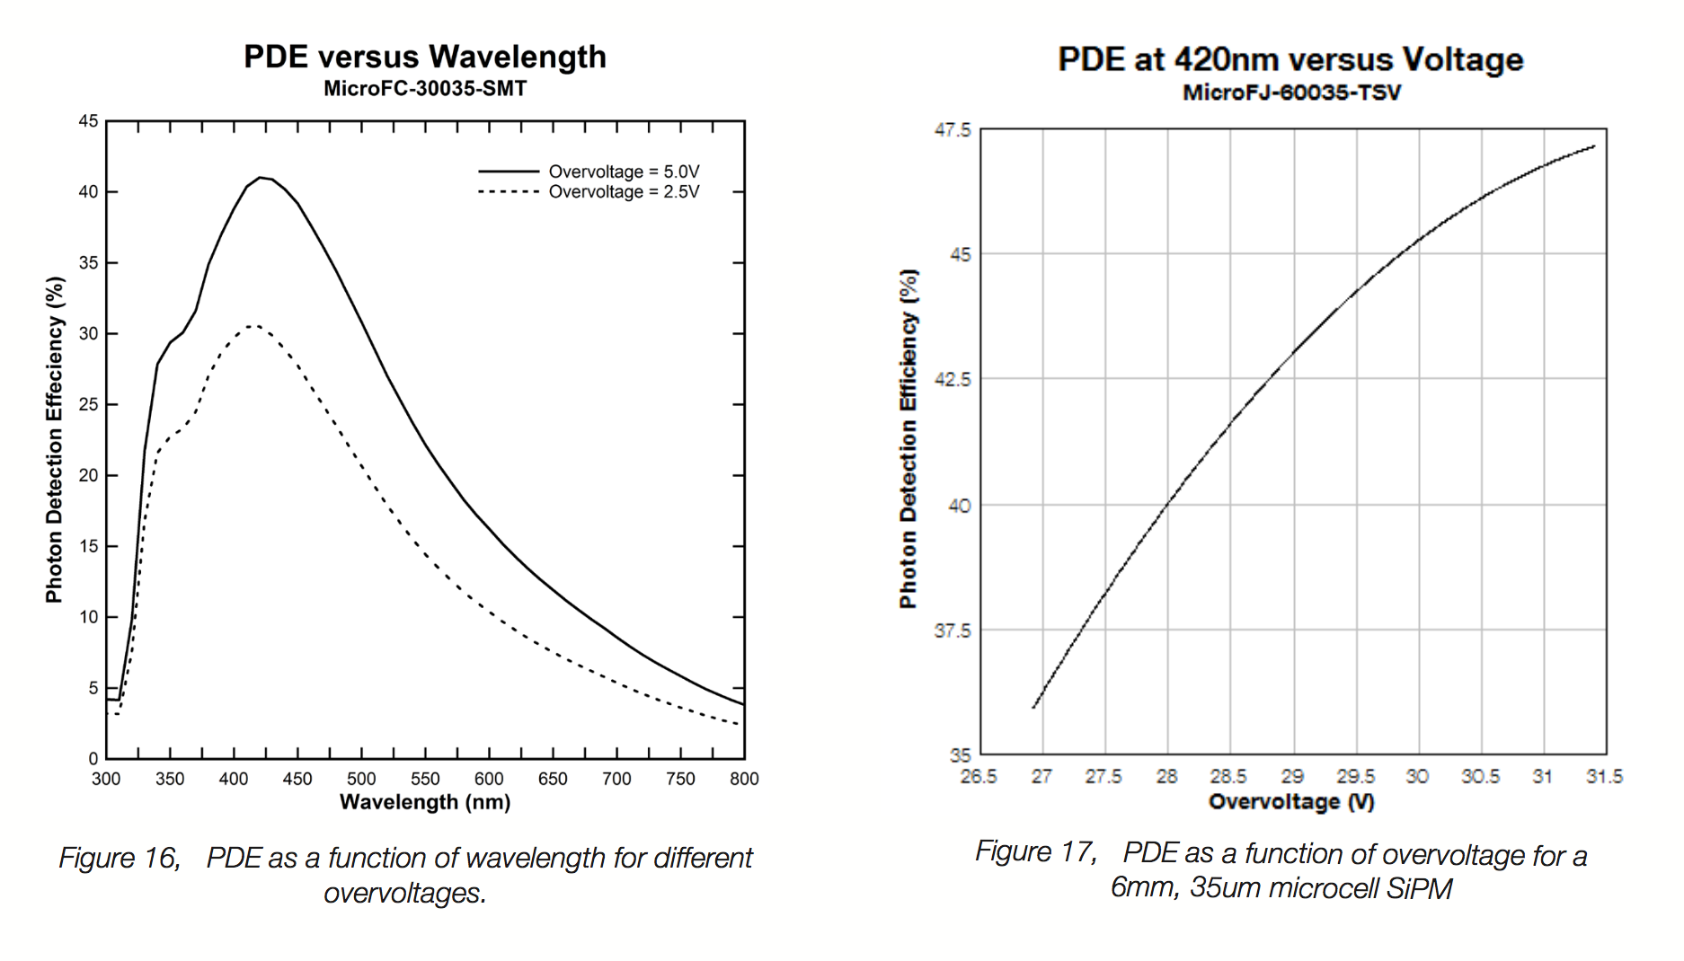

(de adăugat alte detali din Renker)

* + 1. **Dark noise**

**Surse ale zgomotului:**

**-Termal + field assisted generation of free electrons**

**Modalitati de reducere a zgomotului**

**-racire + trigger threshold + scădere temperature + coborârea tensiuniii de alimentare**

Sursa principală de zgomot într-un SiPM este dark count rate (DCR) care la rândul lui e datorat electronilor termali generați în volumul activ sau de field assist generation of free charge carriers inside the depletion layer of the DCR by a factor of two.[20] DCR este o funcție de arie activă, overvoltage și temperatură.

Fiecare dark count e rezultatul unui **electron generat termic**, electron ce inițiază o avalanșă în zona în care câmpul are intensități mari. Semnalele generate de o avalanșă fie de un foton sau de un electron generat termic, sunt identice.

O modalitate de reducere a zgomotului ar fi evitarea trigger-elor false prin setarea unui prag peste nivelul de detecție al unui singur foton.

Datorită intensității mari a câmpului electric, perechile electron-gol sau electronii liberi pot provoca o străpungere în avalanșă care va duce la formarea unui semnal identic cu semnalul produs de un foton incident. Având in vedere că dark counts sunt de fapt pulsuri, rata de numărare întunecată este măsurată ca rata a pulsurilor pe unitatea de suprafață, și este de ordinul a 100 kHz, până la MHz pe mm2 la temperatura camerei.[21]

Pentru a scădea zgomotul introdus termal de purtătorii de sarcină, putem folosi răcirea. Ca să scădem factorul DCR/zgomotul de 2 ori, e de ajuns să scădem temperatura cu 8 grade C[22]

Cum putem măsura DCR?

Setând pragul la jumătate din nivelul unui foton (setting a threshold set at the half photon level). DCR crește și cu tensiunea de alimentare, temperatura și area activă. Astfel se creează un compromis între PDE și DCR. 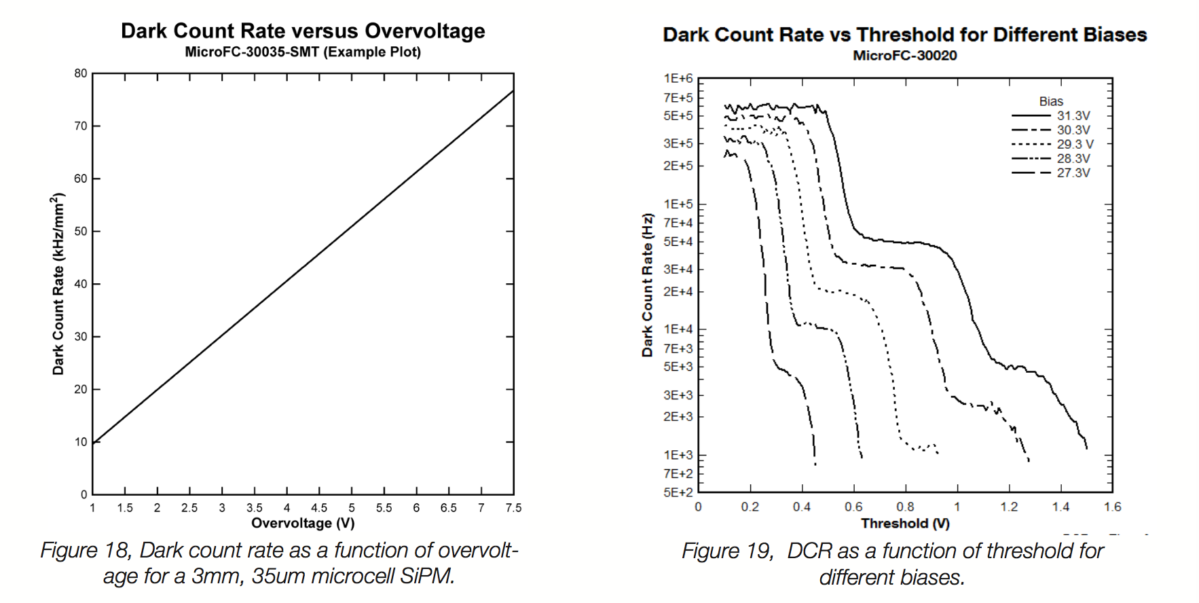

(figura din *Sensl, An introduction to the Silicon Photomultiplier, pg 10)*

**Field assisted generation of free electrons** (fără ajutorul vreunui fonon – trap assisted tunneling) are, comparativ cu generarea termală de electroni, un efect foarte mic. Aceasta poate fi limitată, scăzând tensiunea de alimentare (scăzând astfel amplificarea si reducând PDE). The dark counts can be influenced by the G-APD production process aiming to minimize the number of generation-recombination centers (GR center), the impurities and crystal defects, which give rise to the Shockley-Read-Hall process. [23]

Dark counts events pot avea și amplitudini de până la câteva ori mai mari decât un singur breakdown al unei celule, dar pentru acest efect este responsabil cross talk-ul, pe care îl vom discuta în paragraful următor.

Pentru o aproximare de ordinul întâi, zgomotul este proporțional cu volumul activ. Electronii din straturile de tip p și golurile din straturile de tip n se vor deplasa spre regiunile în care câmpul este mai intens în joncțiune. Electronii au probabilitate mai mare să provoace o avalanșă. În joncțiunile de tip p-n, stratul p are de obicei o grosime mult mai mică decât în joncțiunile de tip n-p, deci zgomotul cel mai mic poate fi așteptat pentru o joncțiune de tip pn.[24]

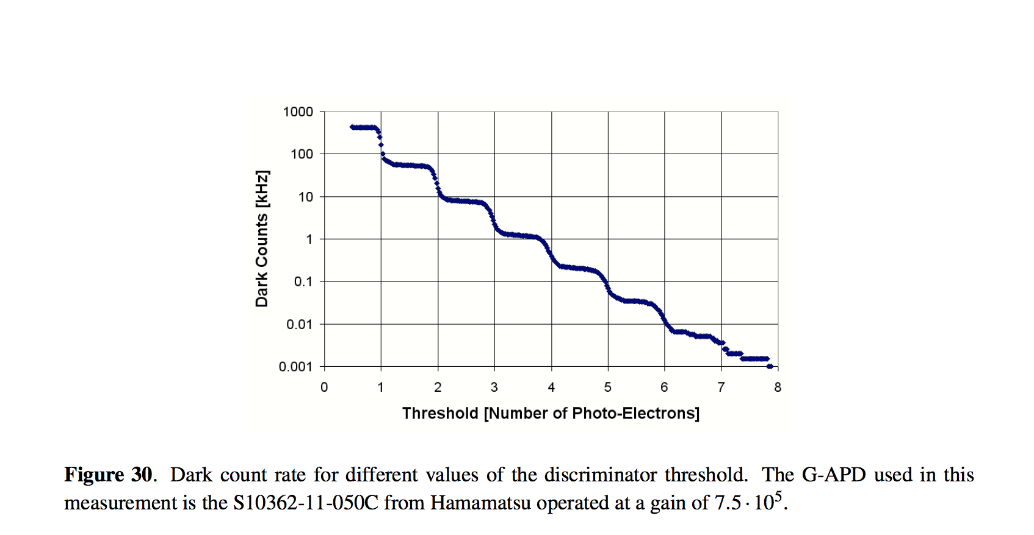

* + 1. **Optical crosstalk**

O altă sursă de zgomot în dispozitivele SiPM este Cross-talk-ul optic între celule/pixeli.[25]

Cross talk-ul optic este definit ca probabilitatea ca o celulă/un pixel care a produs o avalanșă, să cauzeze o avalanșă și într-o celulă/pixel apropiat. El este explicat prin faptul că unii fotoni produși după o străpungere în avalanșă (avalanche breakdown) (deci fotoni secundari), ajung în celulele vecine, declanșând o avalanșă și în acestea. Evenimentele de tip cross talk nu pot fi distinse de evenimentele provenite de la fotoni din exterior.

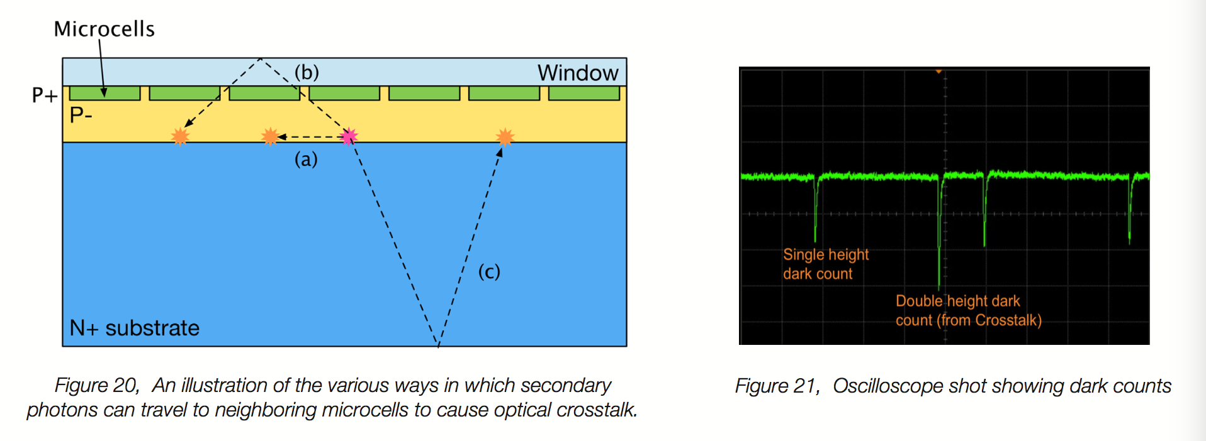

Figure from[26]

S-a observat totuși că acest fenomen depinde de tensiunea de polarizare a SiPM ului dar și de factorul geometric de umplere (fill factor of a sensor). O posibilă soluție ar putea fi reducerea tensiunii de polarizare, dar aceasta duce și la scăderea eficienței detecției de fotoni (PDE).

* + 1. **After pulse**

Add Excess noise factor

* 1. **Articol cătălin**
  2. **Sensl direct – fenomenul, rezoluție, individual**
  3. **Array-uri de SiPM**
     1. **Caracteristici mecanice**
     2. **Fizice (dead layer)**
  4. **Data sheet electronic ”GM”, ”Uprog”**

1. **Electronica FEE (Front End Electronics)**
   1. **Pentru 1 celulă**
   2. **Pentru array – multiplexarea daca se face câte un FCFEE/canal – microelectronica: chip, array**
   3. **Caracterizarea semnalelor (banda de frecvență, zgomot)**
2. **Digitizori** 
   1. **Scope**
   2. **Digitizor comercial**
   3. **Propunere digitizori specifici**
   4. **Caracterizare rezoluție vs. Caracteristicile de semnal**
   5. **Teorie nyquist,**

**Prelucrarea digitală a informației**

* 1. **Teorie**
  2. **Teoria algoritmului**
  3. **Descrierea algoritmului E (doar amintit timp si pozitie)**

Bibliografie

F. Powolny, PhD Thesis, Characterization of time resolved photodetector systems for Positron Emission Tomography, Universit ́e de Neuchˆatel, 2009.  - (photodiods)

L. Gruber, Disertation, Studies of SiPM photosensors for time-of-flight detectors within PANDA at Fair, Technischen Universitat Wien,

D. Renker and E. Lorenz, Advances in solid state photon detectors, JINST 4 (2009) P04004.

D.E. Groom, *Silicon photodiode detection of bismuth germanate scintillation light*, *Nucl. Instrum. Meth.* 219 (1984) 141.

Sensl, An introduction to the Silicon Photomultiplier, pg 8-9

Lacaita, A.L., Zappa, F., Bigliardi, S. and Manfredi, M., 1993. On the bremsstrahlung origin of hot-carrier-induced photons in silicon devices. *IEEE Transactions on electron devices*, *40*(3), pp.577-582.

1. L.Gruber-TH-Wien-PhD-14 copy
2. L.Gruber-TH-Wien-PhD-14 copy – pg 35
3. *F. Powolny, PhD Thesis, Characterization of time resolved photodetector systems for Positron Emis- sion Tomography, Universit ́e de Neuchˆatel, 2009*
4. L.Gruber-TH-Wien-PhD-14 copy – pg 35
5. L.Gruber-TH-Wien-PhD-14 copy – pg 35
6. pentru dimensiunea celulelor vezi pg 26-27 D. Renker and E. Lorenz, Advances in solid state photon detectors, JINST 4 (2009) P04004.
7. L. Gruber pg 44
8. L. Gruber pg 45
9. D. Renker and E. Lorenz, Advances in solid state photon detectors, JINST 4 (2009) P04004. Pagina 27.
10. D. Renker and E. Lorenz, Advances in solid state photon detectors, JINST 4 (2009) P04004.
11. D.E. Groom, *Silicon photodiode detection of bismuth germanate scintillation light*, *Nucl. Instrum. Meth.* 219 (1984) 141.  
12. D. Renker and E. Lorenz, Advances in solid state photon detectors, JINST 4 (2009) P04004. pg 23 – (pg 27 pentru factorul de umplere)
13. figure 5.1 – pg 45, L. Gruber
14. (if needed, de exemplificat cum se obtine experimental tensiunea de strapungere – L. Gruber – pg 45-48)
15. vezi D. Renker and E. Lorenz, Advances in solid state photon detectors, JINST 4 (2009) P04004 pg 26
16. Sensl, An introduction to the Silicon Photomultiplier, pg 8-9
17. D. Renker and E. Lorenz, Advances in solid state photon detectors, JINST 4 (2009) P04004. Pg 26. – cu formula de la aceiasi pagina
18. Sensl, An introduction to the Silicon Photomultiplier, pg 8-9 – de reformulat
19. figurile provin din, *Sensl, An introduction to the Silicon Photomultiplier, pg 9*
20. Sensl – Introduction to SiPM pg 10 – de tradus si reformulat
21. vezi D. Renker and E. Lorenz, Advances in solid state photon detectors, JINST 4 (2009) P04004 pg 31

    *Sensl, An introduction to the Silicon Photomultiplier, pg 10*
22. vezi D. Renker and E. Lorenz, Advances in solid state photon detectors, JINST 4 (2009) P04004 pg 31
23. vezi D. Renker and E. Lorenz, Advances in solid state photon detectors, JINST 4 (2009) P04004 pg 31
24. vezi D. Renker and E. Lorenz, Advances in solid state photon detectors, JINST 4 (2009) P04004 pg 31 + IMAGINEA TOT DIN ACELASI LOC.
25. Lacaita, A.L., Zappa, F., Bigliardi, S. and Manfredi, M., 1993. On the bremsstrahlung origin of hot-carrier-induced photons in silicon devices. *IEEE Transactions on electron devices*, *40*(3), pp.577-582.
26. *Sensl, An introduction to the Silicon Photomultiplier, pg 10*